TRABAJO EN CLASES

Daniel Di Marco
16/02/2026

Tablas Creadas + Relación :
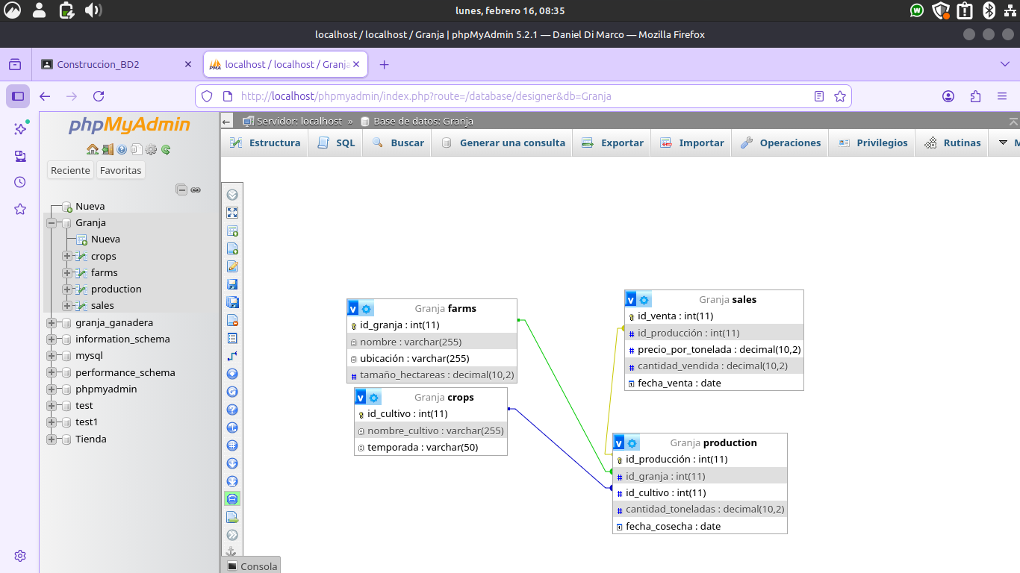

Datos Insertados :
Crops:
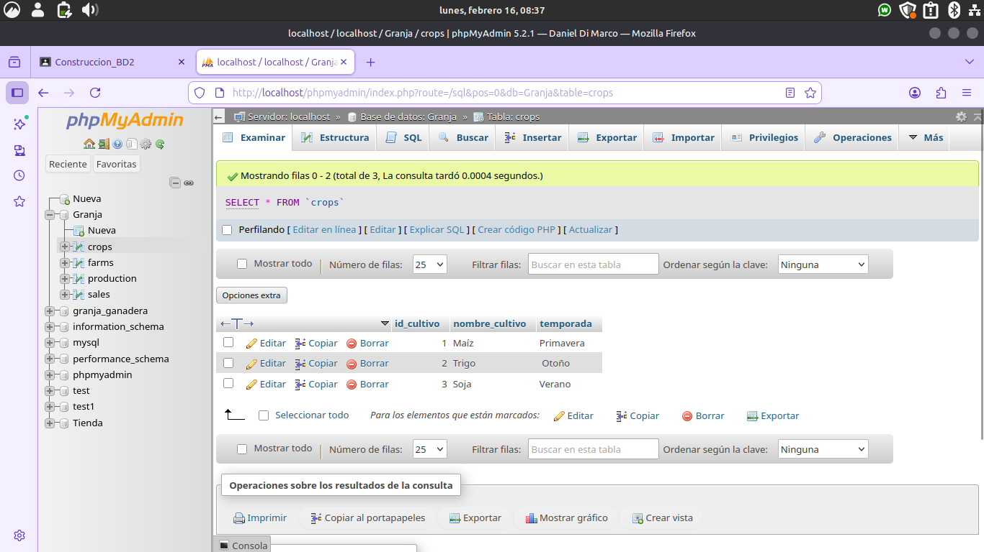

farms :

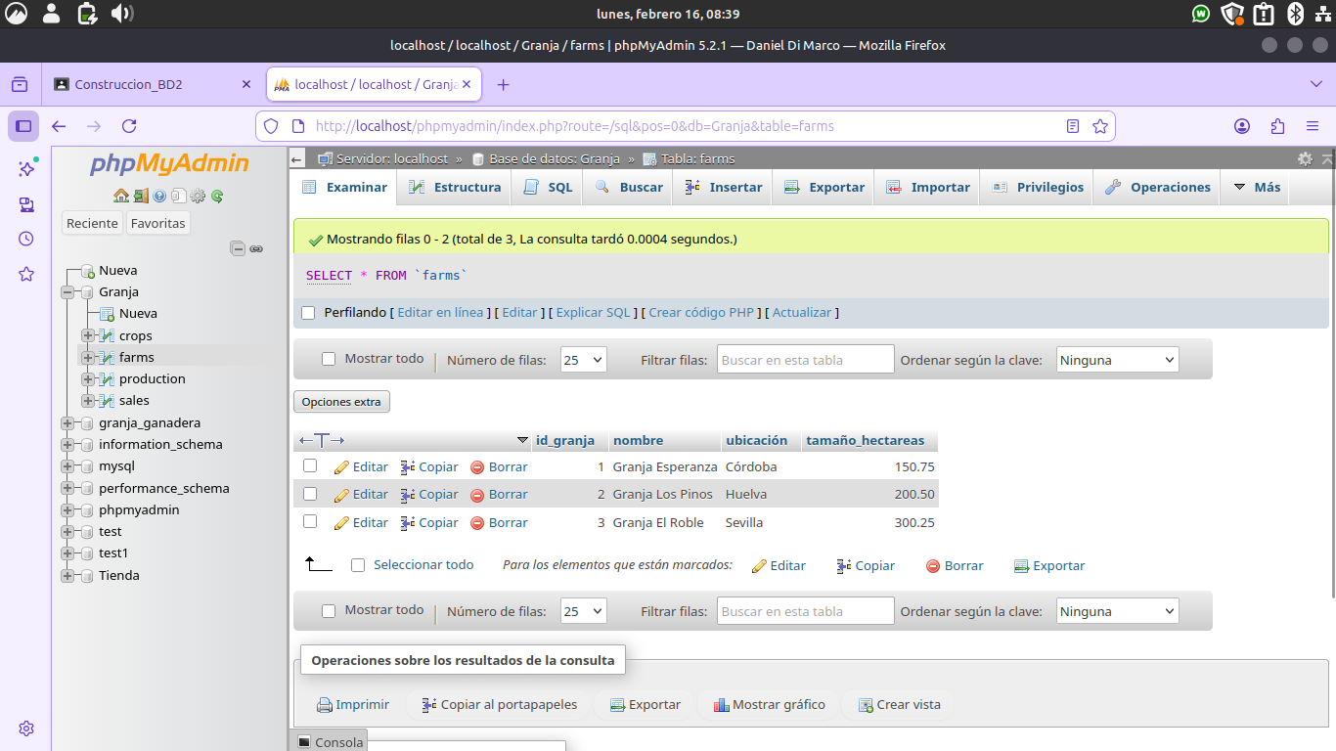

production:
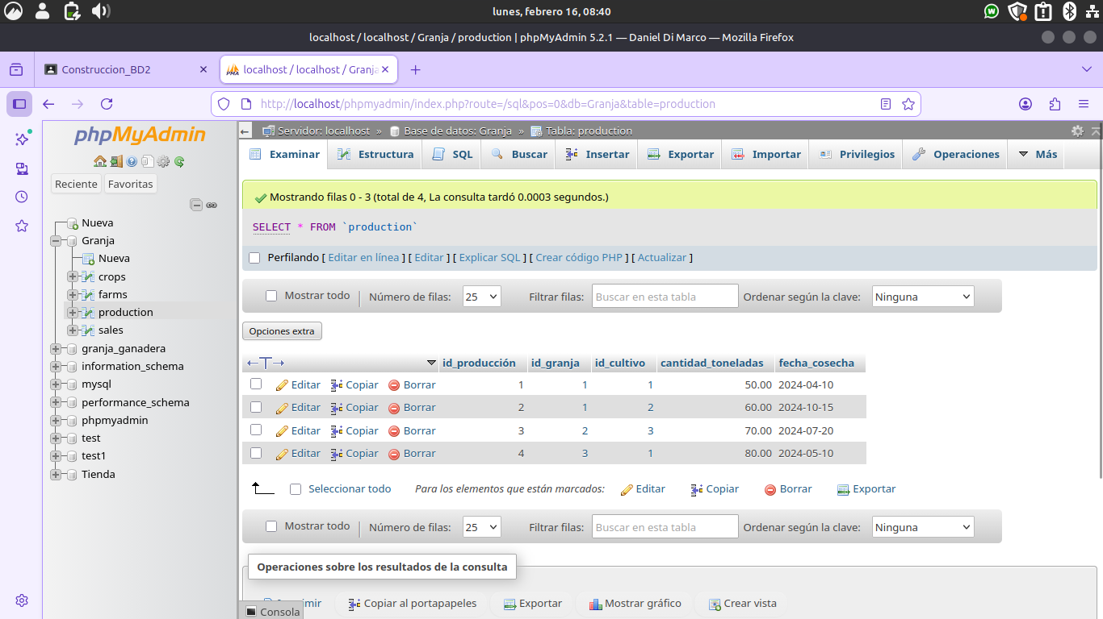

sales:
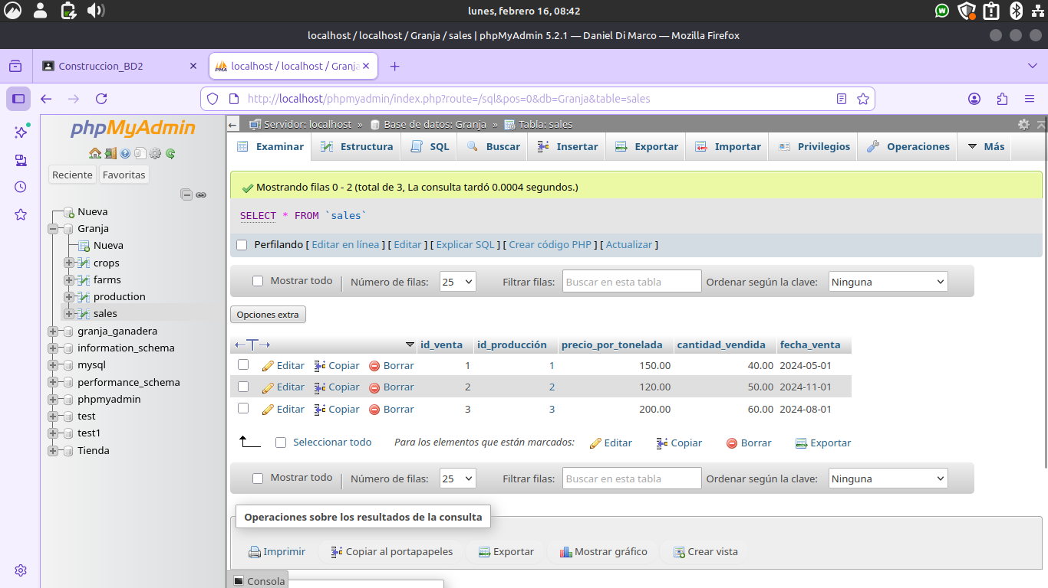

CONSULTAS:

granjas y ubicaciones :
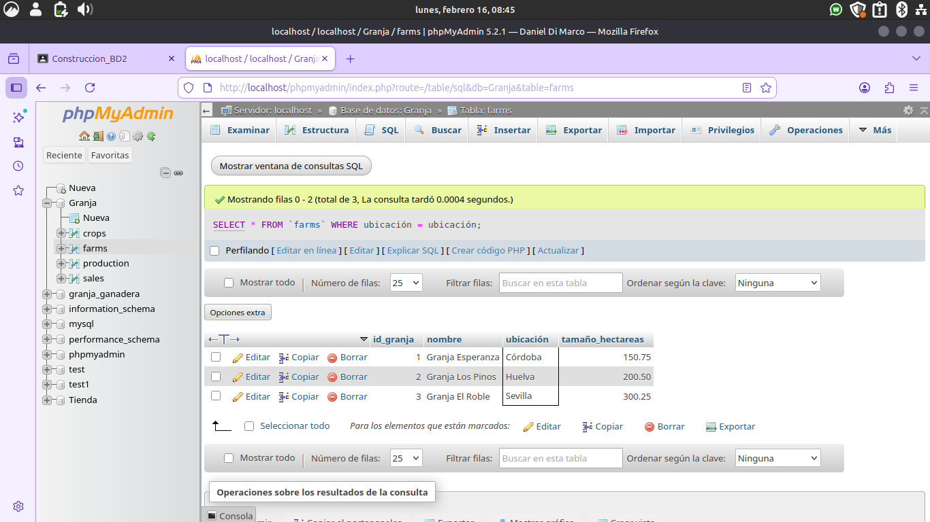

Obtener todos los cultivos que se cultivan en granja Granja El Roble;
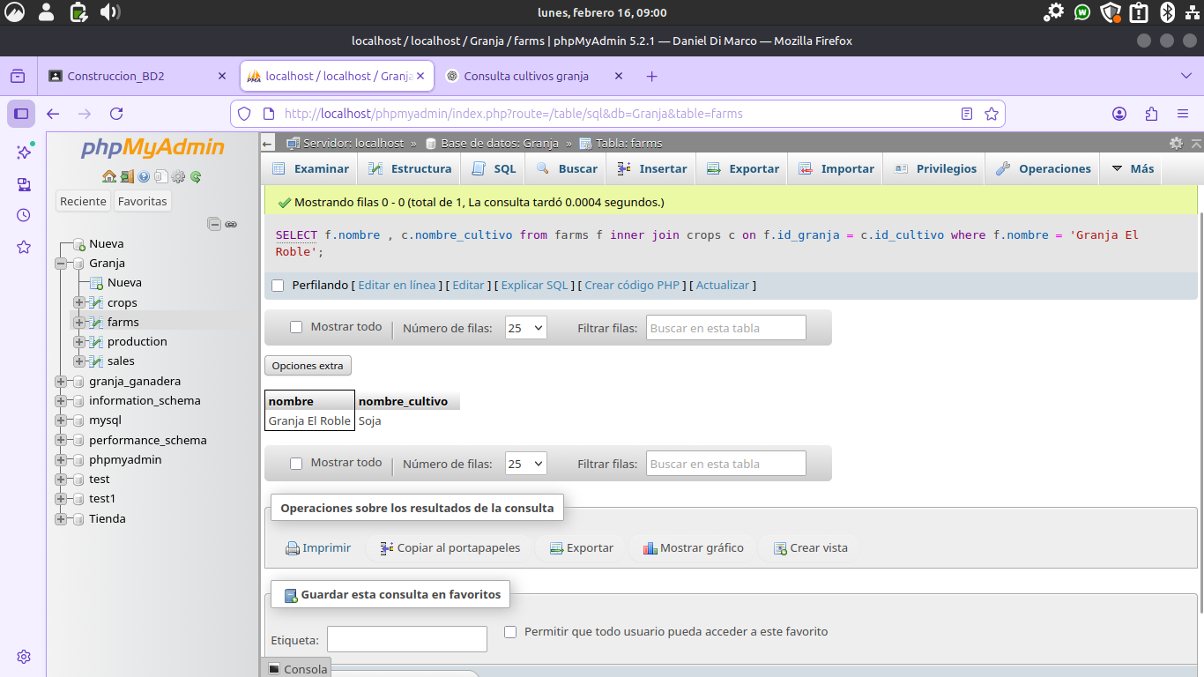

Listar todas las ventas realizadas en un período específico 2024-01-01 2024-
12-31
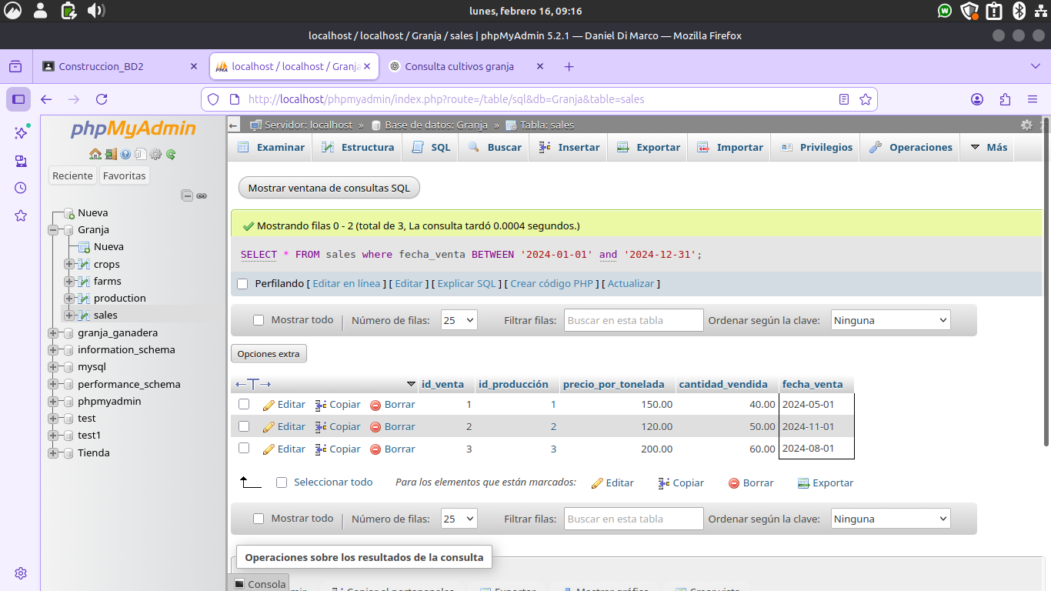

Consulta 4: Listar las granjas que han producido más de 50 toneladas de cualquier cultivo
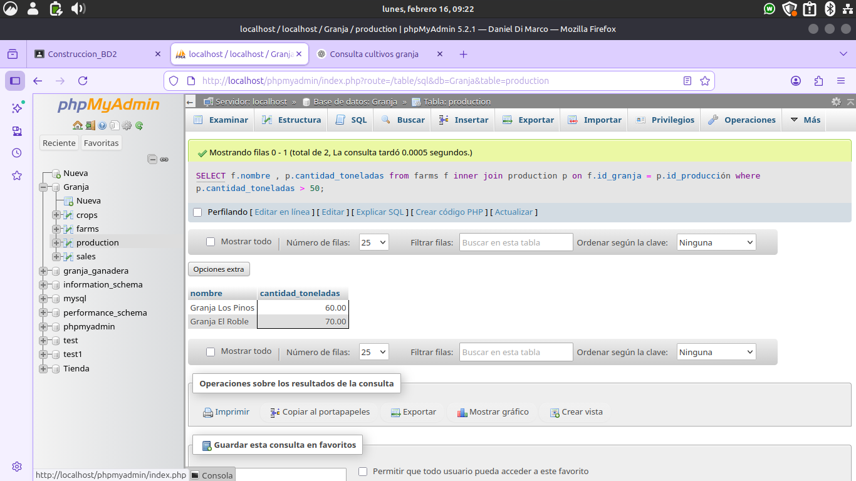

Consulta 5: Listar las granjas ordenadas Ascendente

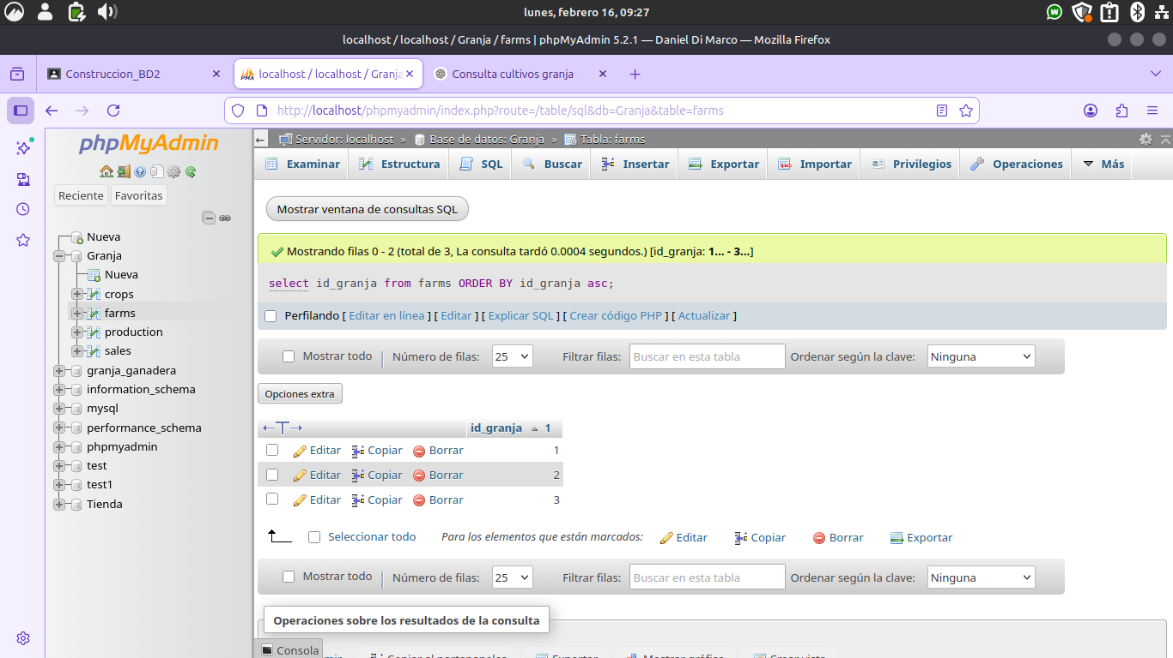
Consulta 6: Listar los nombres de cultivo ordenadas Descendente
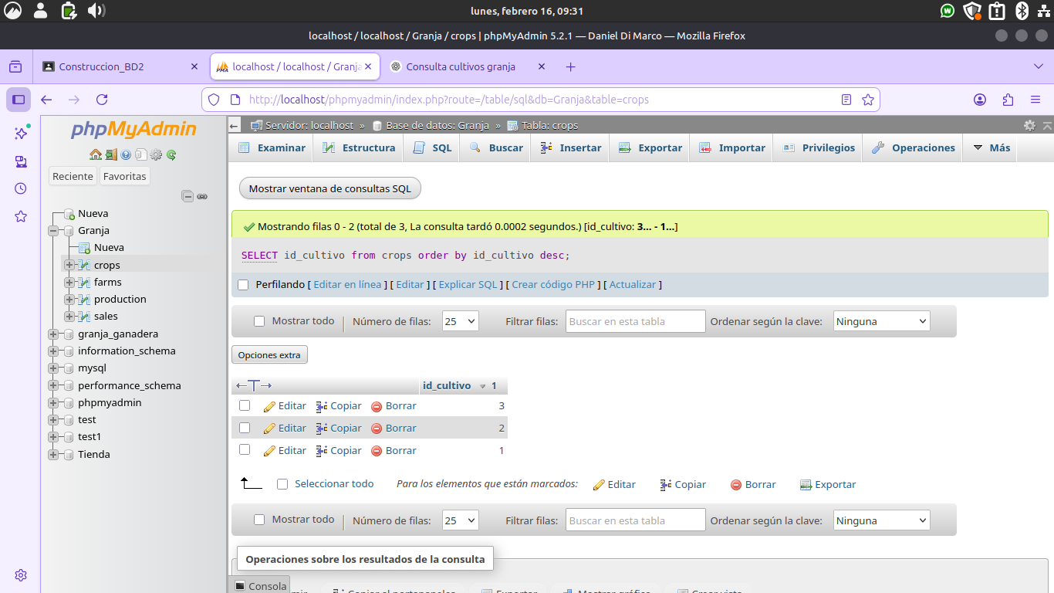
Ejercicio 1:
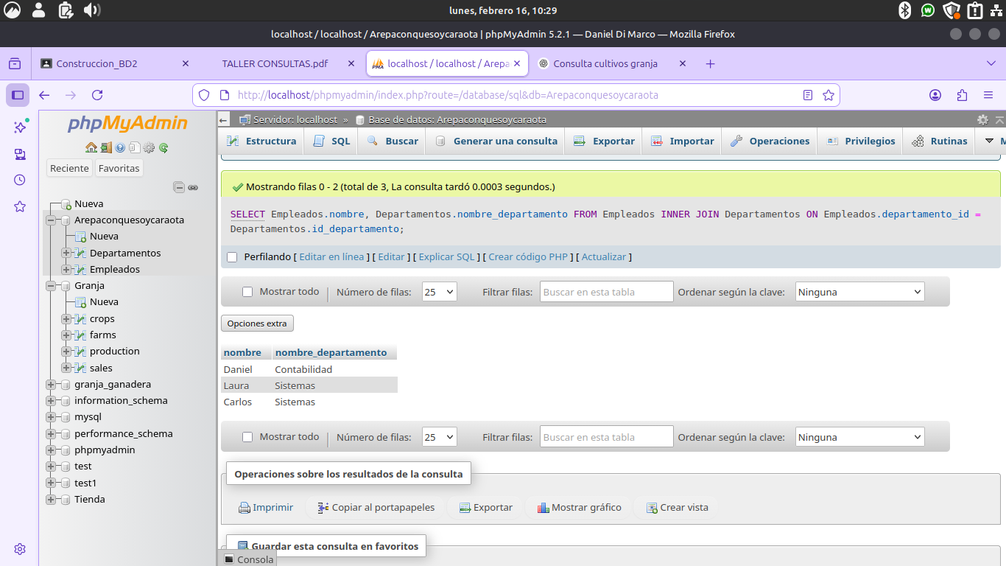

ejercicio 2:

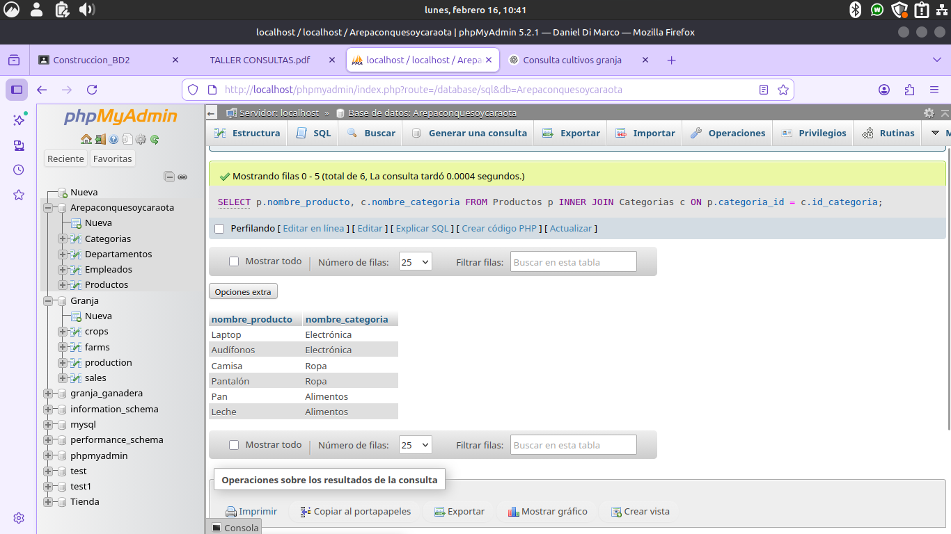
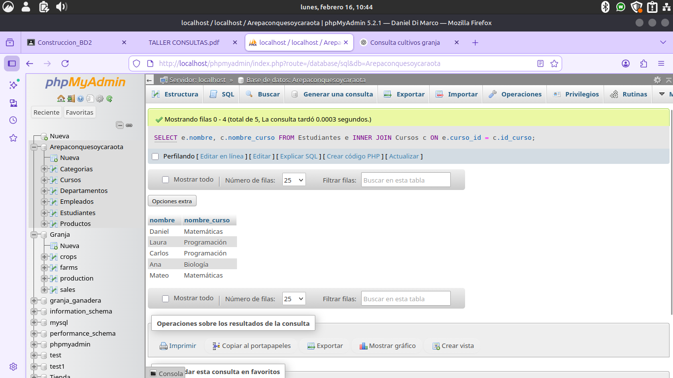
ejercicio 3:

ejercicio 4:LEFT JOIN

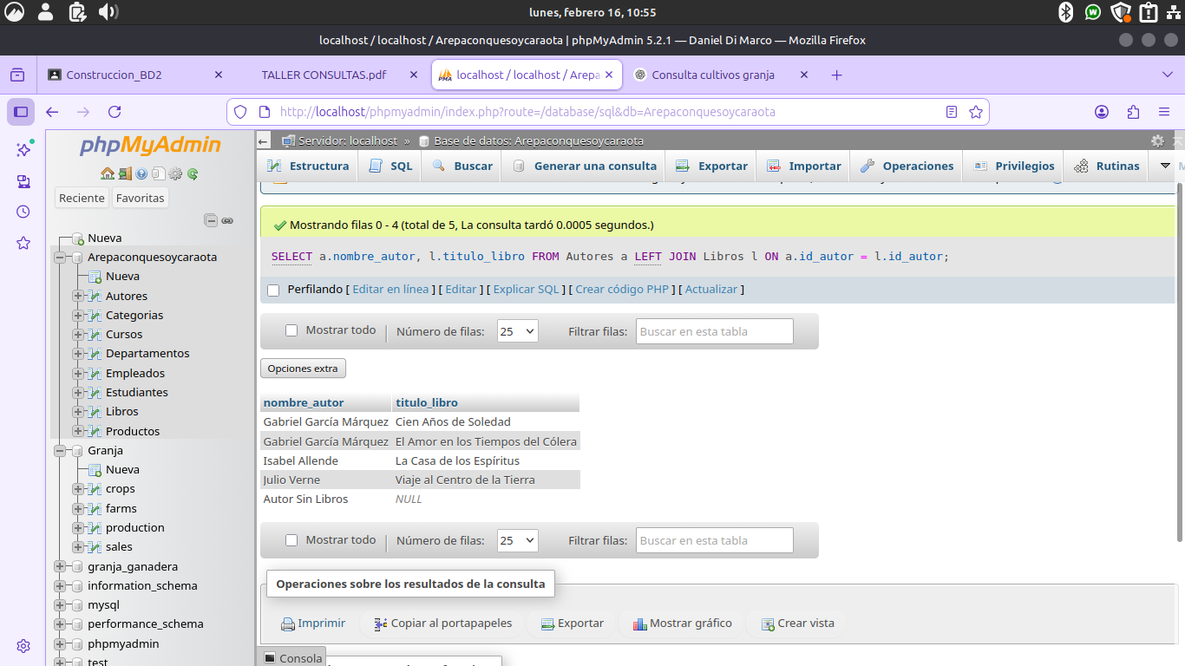
ejercicio 5 RIGHT JOIN
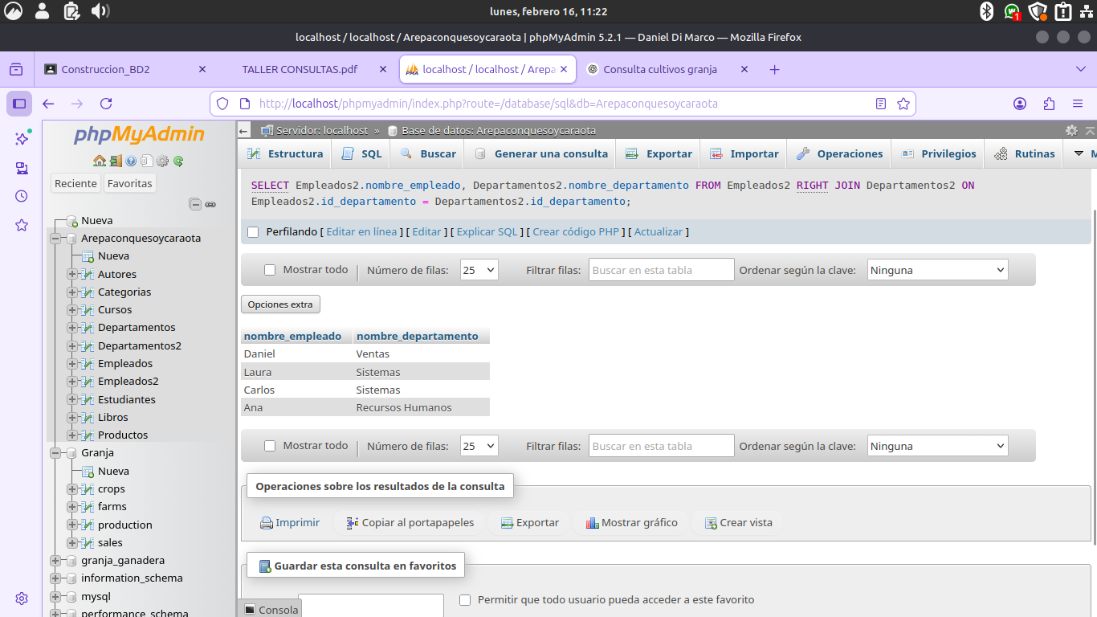
TRABAJO BIBLIOTECA

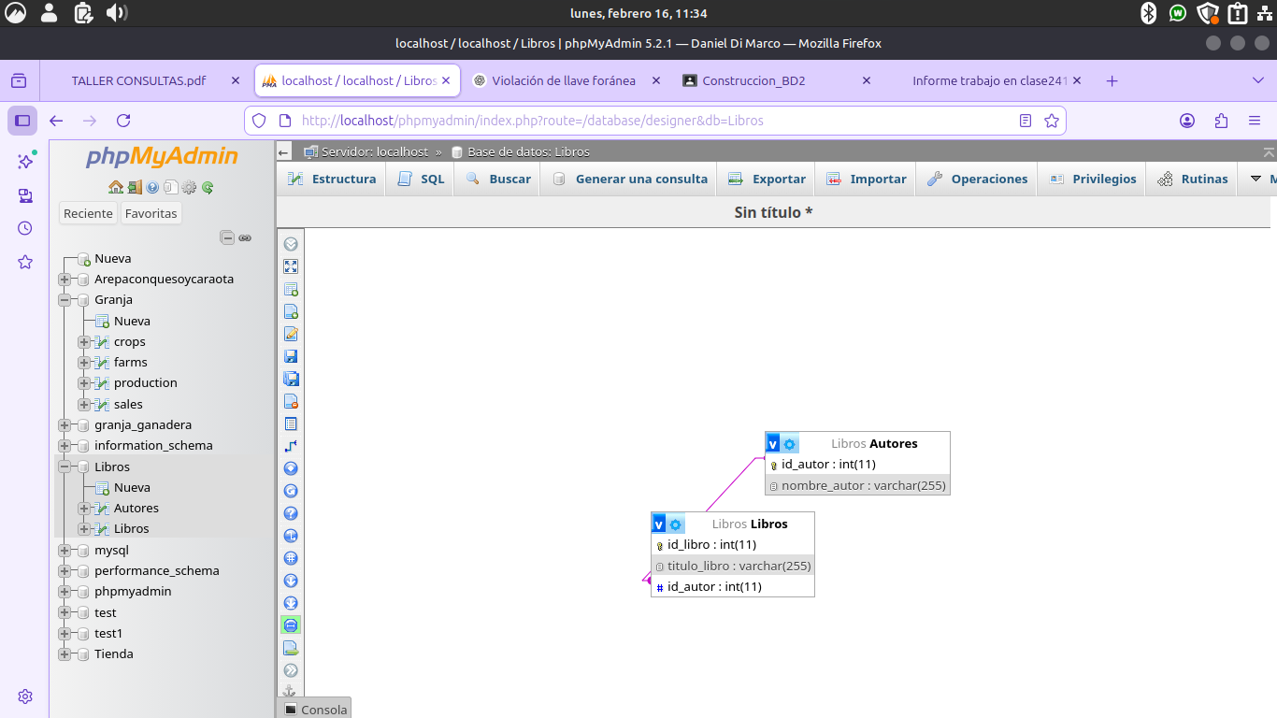

CONSULTAS BIBLIOTECA

1 Mostrar todos los autores + sus libros

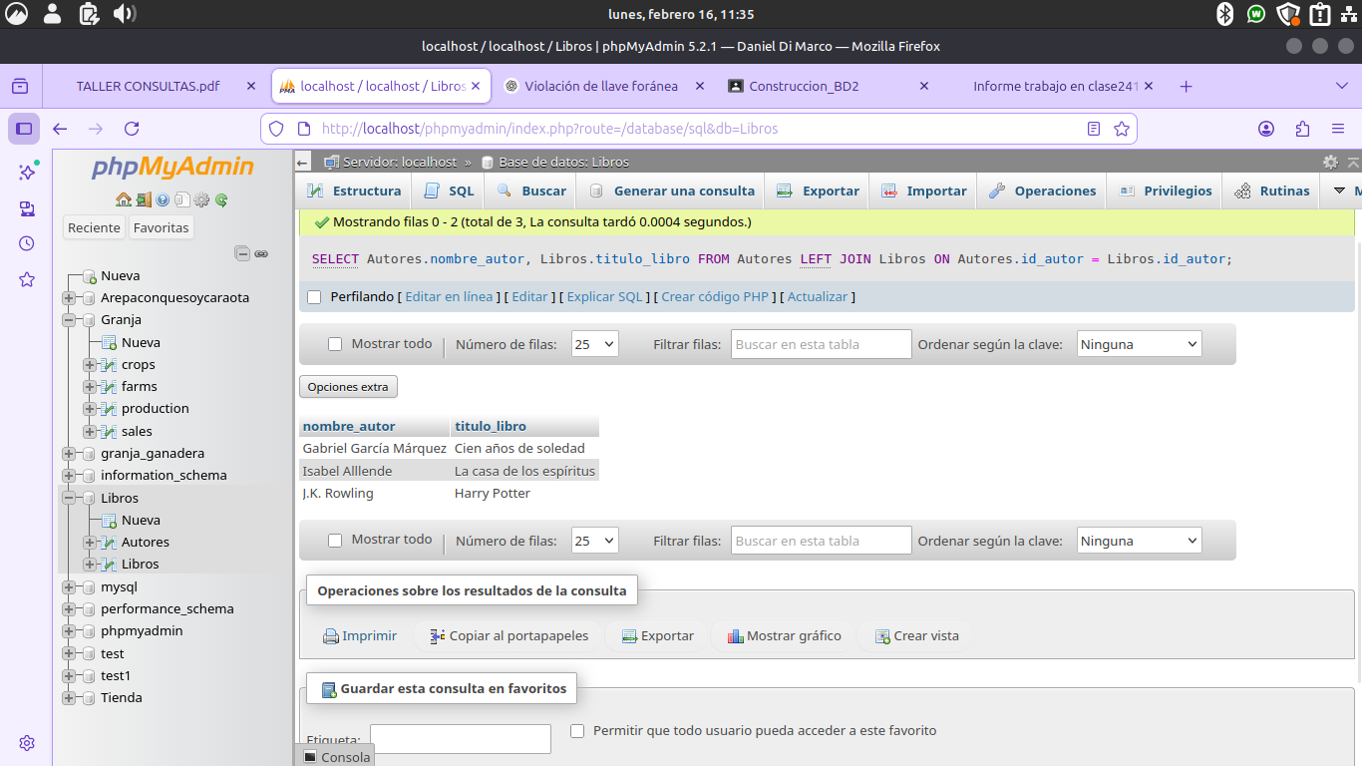
2 issabell mal escrito
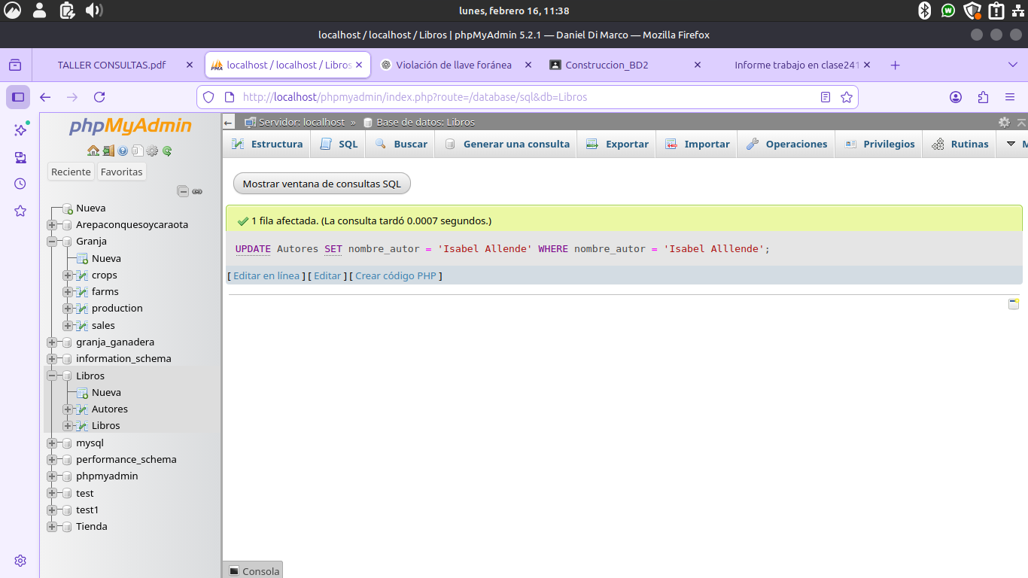
3 eliminar libro jk.rowlling

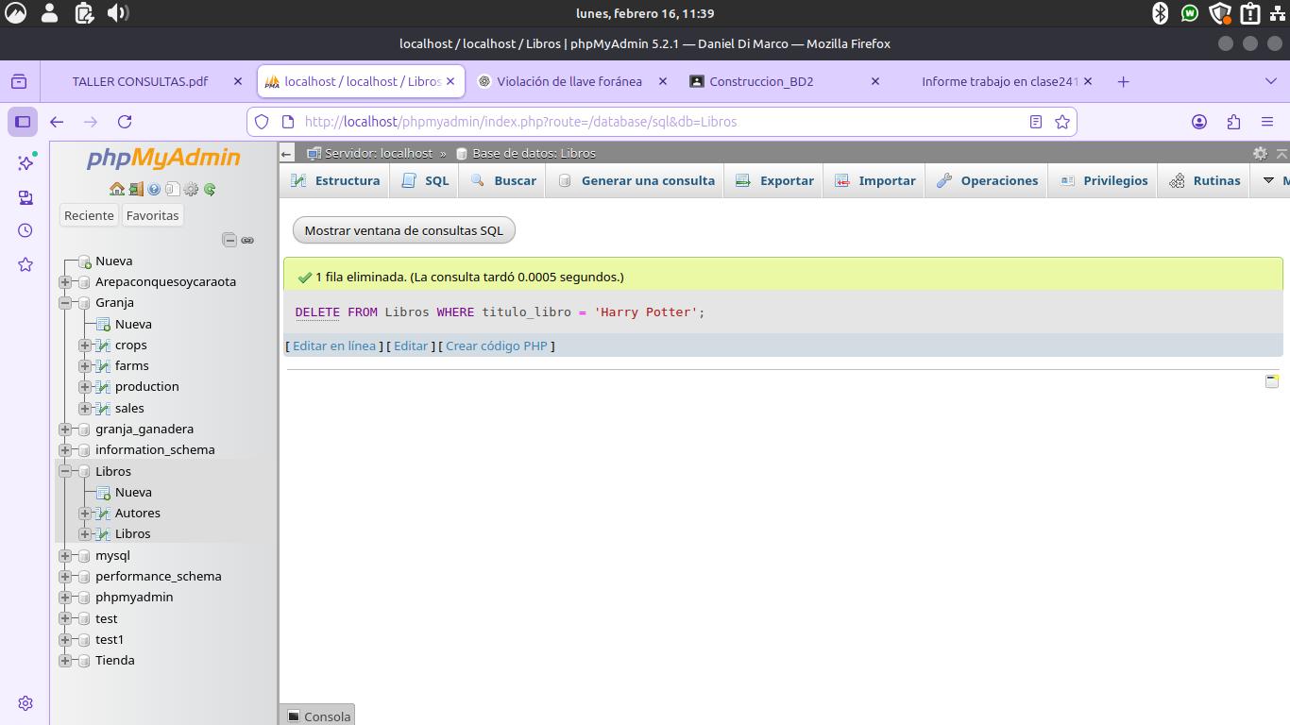
4 agregar año publicación:

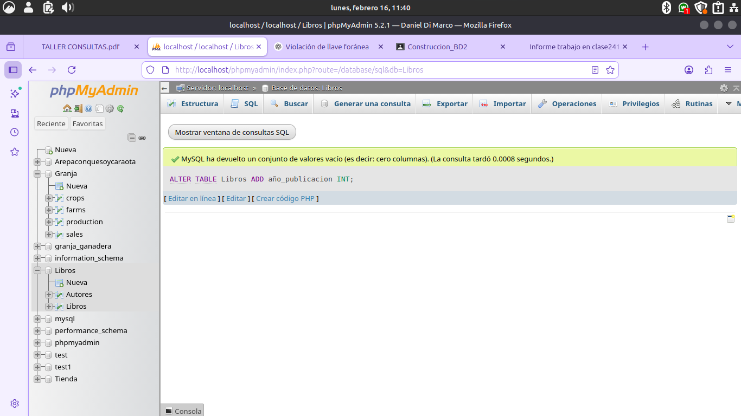
5 agregar precio

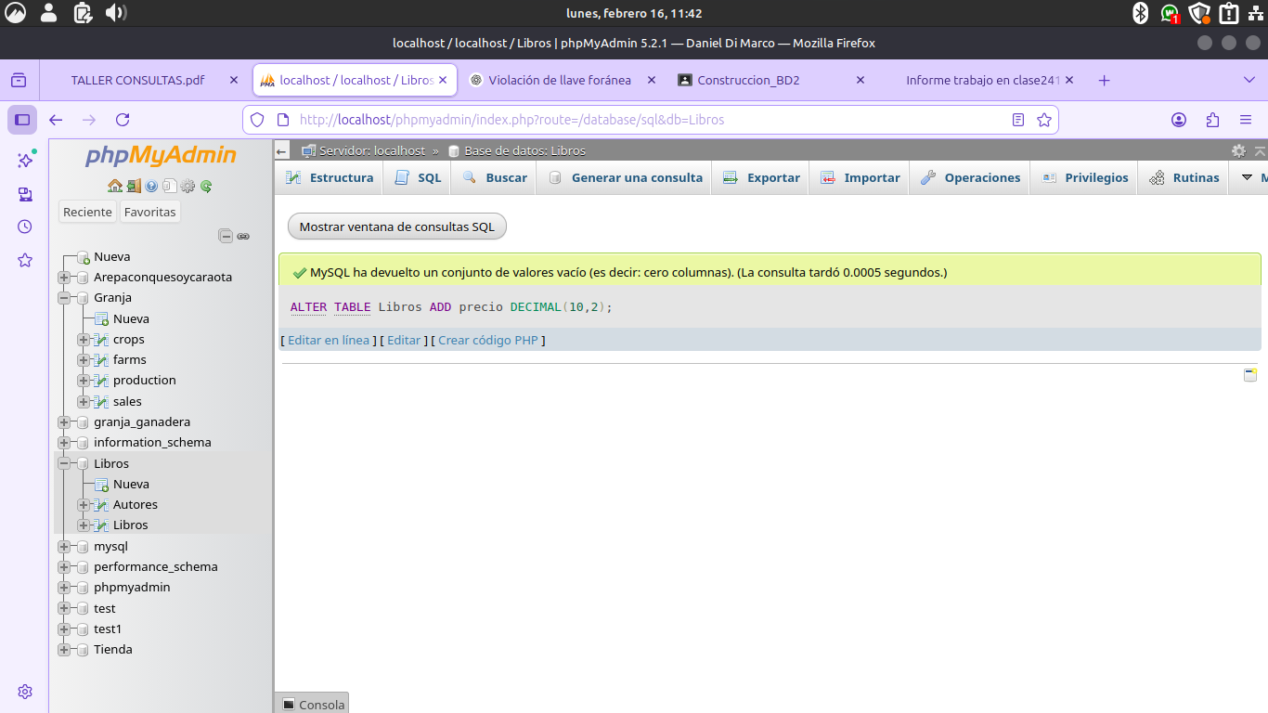
6 actualizar 100 años de soledad
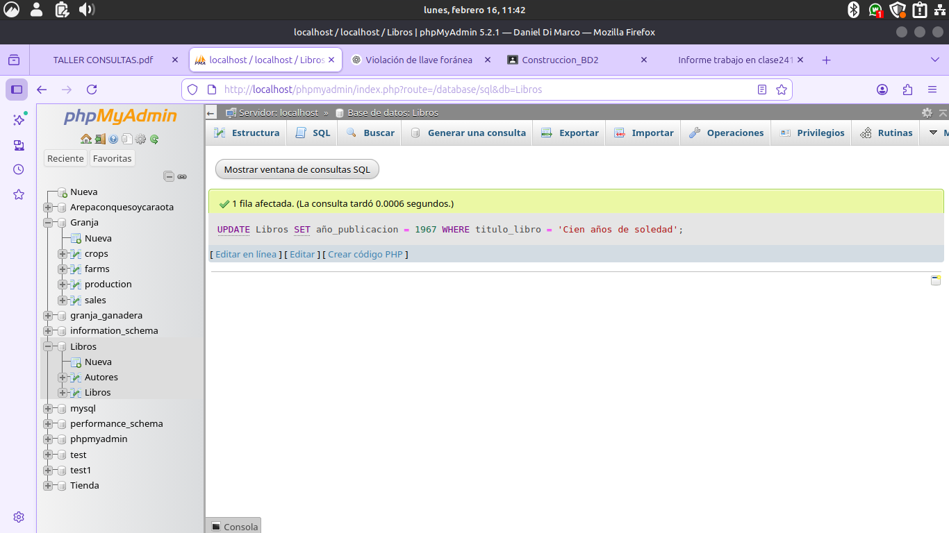
7 GABO

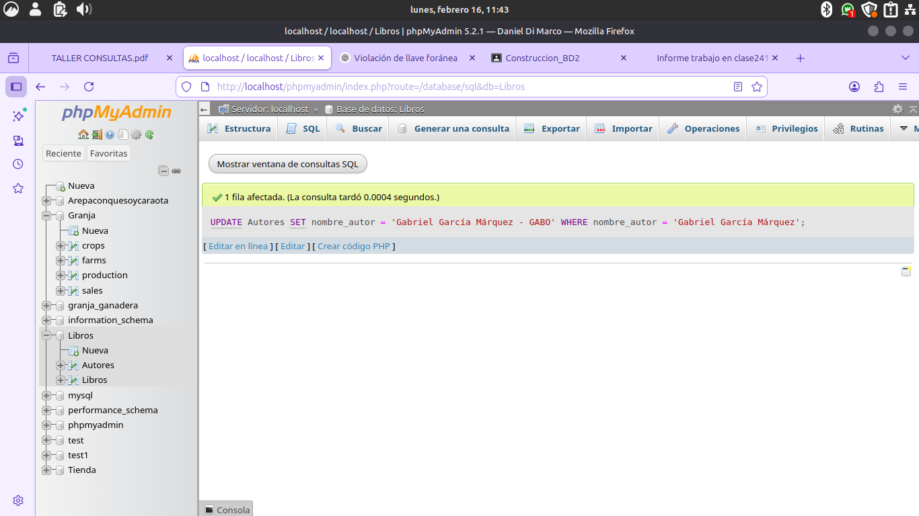
8 agregar columna genero
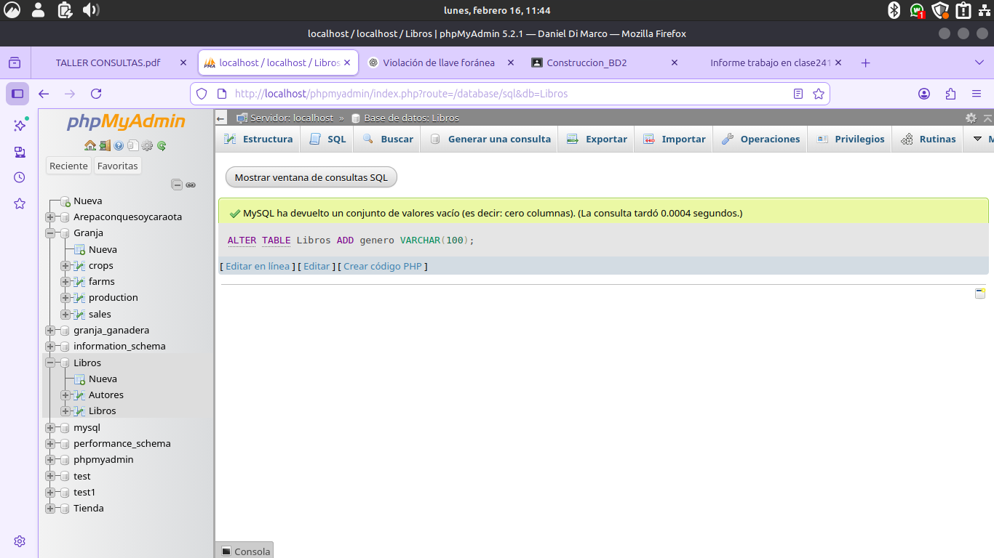
9 asignar generos
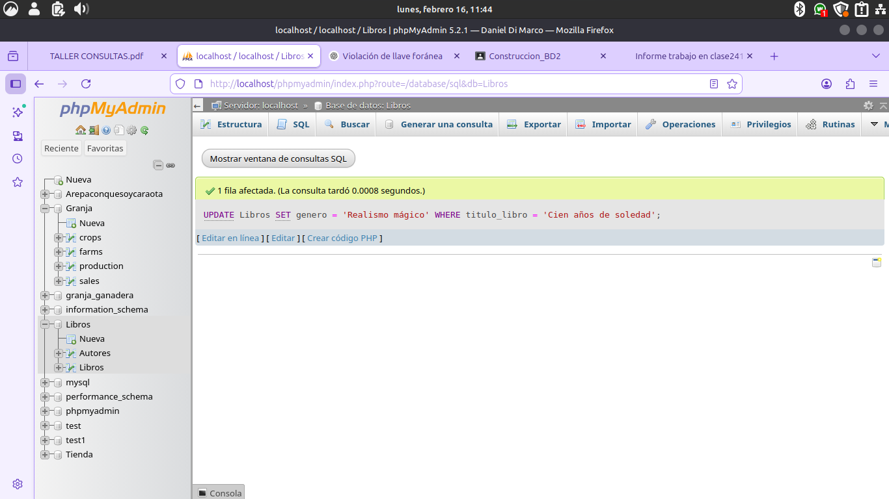

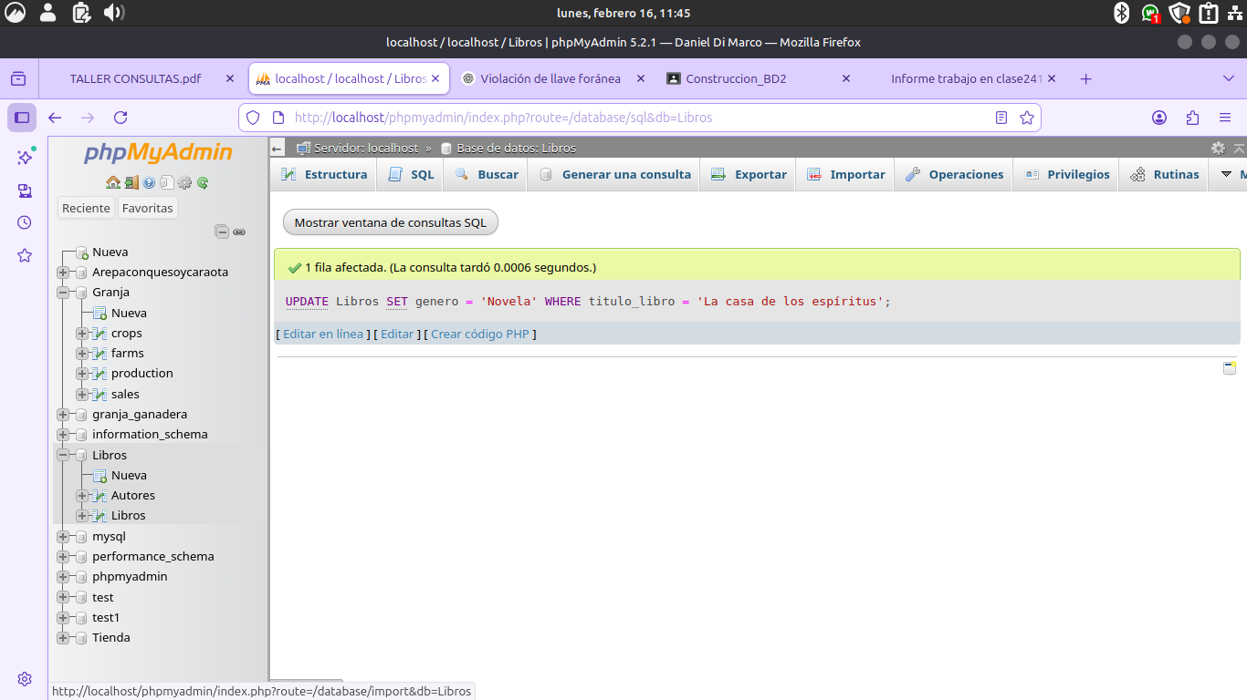

10) consulta final
